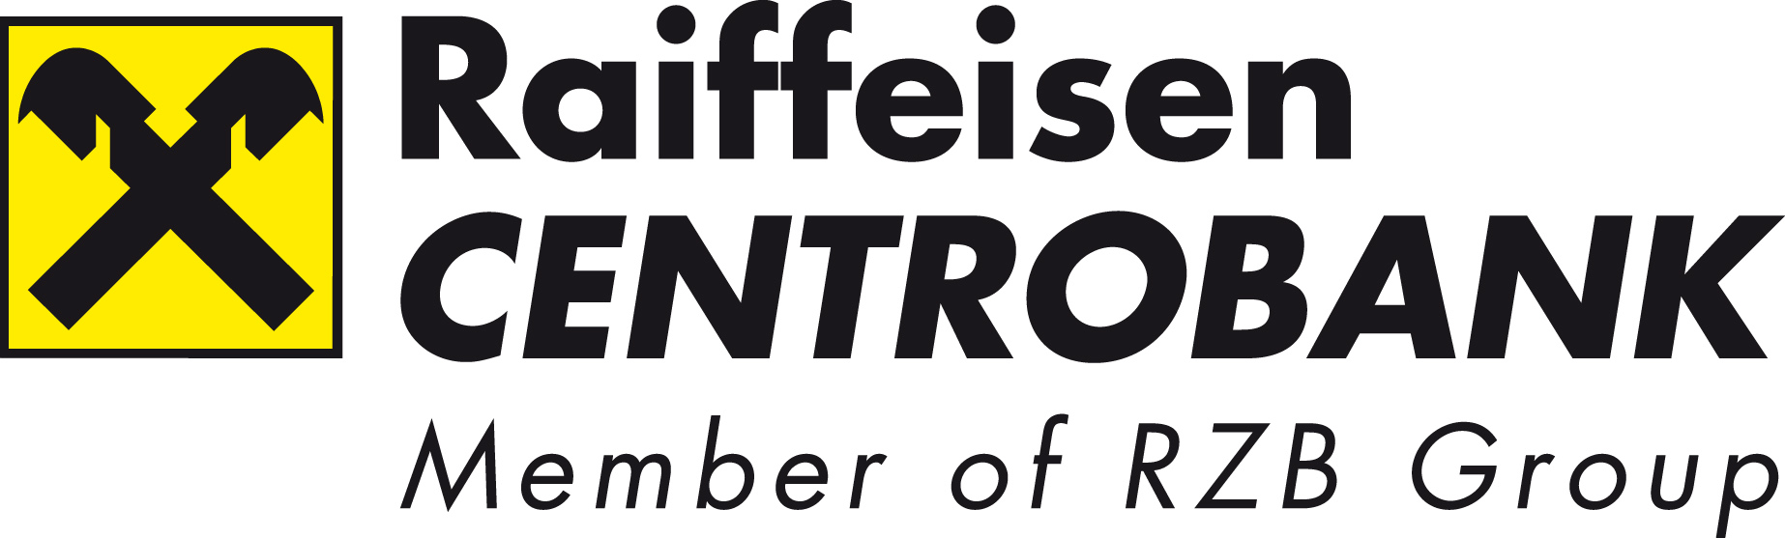

Beč, 4. novembar 2009

SAOPŠTENJE ZA ŠTAMPU

Raiffeisen Centrobank organizuje Konferenciju investitora (Roadshow) zajedno sa Beogradskom berzom i u saradnji sa Makedonskom berzom, Ljubljanskom berzom, Zagrebačkom berzom, Banjalučkom berzom, Montenegro berzom, NEX berzom i Sarajevskom berzom
Na Konferenciji će učestvovati 19 listiranih kompanija iz Jugoistočne Evrope, a biće održano i 100 individualnih sastanaka sa austrijskim i međunarodnim investitorima

Beč: Raiffeisen Centrobank AG zajedno sa Beogradskom berzom poziva investitore i kompanije na Konferenciju investitora iz zemalja Jugoistočne Evrope, koja će se održati u hotelu Sacher u Beču. Drugi partneri iz Jugoistočne Evrope su: Makedonska berza, Ljubljanska berza, Zagrebačka berza, Banjalučka berza, Montenegro berza, Nex berza i Sarajevska berza. Događaju će prisustvovati 50 austrijskih i međunarodnih investitora.
“Blagi oporavak tržišta kapitala povećao je interesovanje institucionalnih investitora za intenzivnijim protokom informacija. Zato našim klijentima nudimo platformu koja treba da im omogući intenzivniju komunikaciju,” kaže Michael Spiss, član izvršnog odbora Raiffeisen Centrobank, organizatora ovog događaja. Ukupno 19 listiranih kompanija iz SEE regiona prihvatilo je poziv i iskoristiće ovu priliku da se predstavi kompetentnoj zajednici investitora. Tokom Konferencije planirano je i održavanje 100 individualnih sastanaka.

Konkurencija u Istočnoj Evropi
Raiffeisen Centrobank je vrlo rano otkrila mogućnosti koje pruža region Jugoistočne Evrope i putem svoje jake istočnoeropske mreže tokom poslednjih godina postala je lider u oblasti investicionog bankarstva u tom regionu. “Mi smo već predvodili veliki broj uspešnih privatizacija i IPO u Jugoistočnoj Evropi. Putem povezivanja, nastavićemo da širimo našu jaku mrežu u Jugoistočnoj Evropi i ubuduće, “ objašnjava Spiss.

Listirane kompanije
Predstavnici kompanija iz sledećih zemalja odgovaraće na pitanja investitora :

Hrvatska: konsultantska kompanija Institut IGH, kompanija za telekomunikacije Ericsson Nikola Tesla, proizvođač kozmetike Atlantic Grupa i HT - Hrvatske telekomunikacije.
Srbija: građevinska firma Energoprojekt holding, kompanija za preradu soje Sojaprotein, proizvođač guma Tigar i Komercijalna Banka Beograd.
Slovenija: maloprodajni lanac Poslovni sistem Mercator, osiguravajuća kompanija Zavarovalnica Triglav, kreditna banka Nova KBM i Telekom Slovenije.
Makedonija: farmaceutska kompanija Alkaloid, Komercijalna Banka Skopje i građevinska kompanija Granit.
Bosna i Hercegovina: proizvođač hrane Klas i Telekom Srpske.
Crna Gora: kompanija za proizvodnju vina 13. jul. Plantaze i Crnogorski Telekom.

Više informacija o Raiffeisen Centrobank: http://www.rcb.at<0}

Kontakt za novinare: {Mag. Karin Keglevich
Special Public Affairs PR-Beratung & Lobbying GmbH
Goldschmiedgasse 8/8, 1010 Vienna
Tel +43 1 532 25 45 10, mobile: } +43 664 3380834
E-mail: keglevich@spa.co.at

